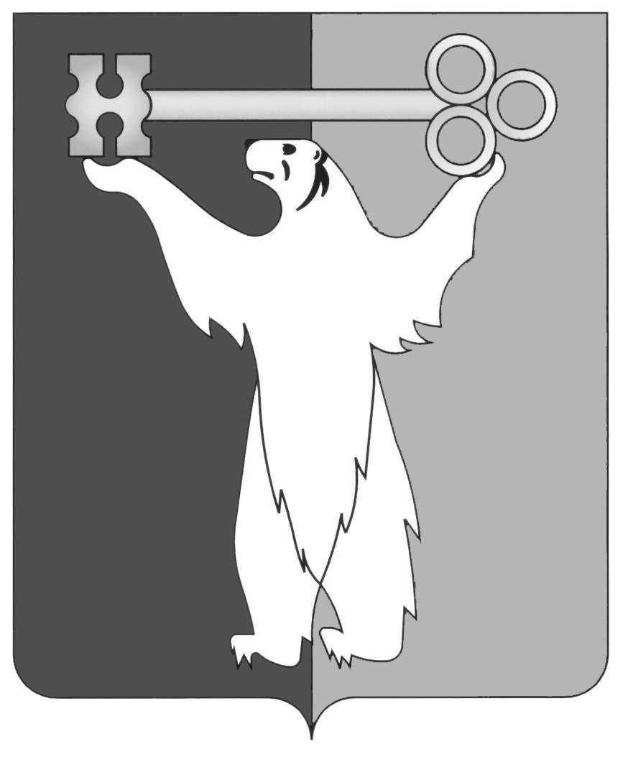

РОССИЙСКАЯ ФЕДЕРАЦИЯ
КРАСНОЯРСКИЙ КРАЙ

НОРИЛЬСКИЙ ГОРОДСКОЙ СОВЕТ ДЕПУТАТОВ

Р Е Ш Е Н И Е

« 16 » февраля 2016 года | № 29/4-640

О внесении изменений в решение Городского Совета от 15.09.2015 № 26/4-570 «Об утверждении Местной программы приватизации имущества муниципального образования город Норильск на 2016 год»

В соответствии с Уставом муниципального образования город Норильск, Положением о порядке приватизации муниципального имущества муниципального образования город Норильск, утвержденным решением Городского Совета от 28.05.2002 № 21-241, Городской Совет

РЕШИЛ:

1. Внести в Местную программу приватизации имущества муниципального образования город Норильск на 2016 год, утвержденную решением Городского Совета от 15.09.2015 № 26/4-570 (далее - Программа), следующие изменения:
1.1. Таблицу пункта 1 Программы изложить в следующей редакции:
№ п/п | Наименование имущества | Адрес | Площадь объекта (кв.м.) | Площадь земельного участка  (кв.м.) | Оценочная стоимость без учета НДС  (тыс. руб.) | Свидетельство  о государственной регистрации права собственности
1 | Нежилое здание (гараж), в том числе земельный участок | Красноярский край, г. Норильск, район Центральный, ул. Горная,  д. 7 | 105,00 | 228,00 | 483,50 | от 05.08.2014  Серия 24 ЕЛ  № 436605,  от 21.08.2014  Серия 24 ЕЛ  № 436932
2 | Нежилое здание (гараж), в том числе земельный участок | Красноярский край, г. Норильск, район Центральный, ул. Горная,  д. 9 | 935,50 | 2203,00 | 3 698,00 | от 05.08.2014  Серия 24 ЕЛ  № 436719,  от 04.09.2014  Серия 24 ЕЛ  № 433206
3 | Нежилое здание, в том числе земельный участок | Красноярский край,  г. Норильск, район Центральный, ул. Октябрьская, д. 18 | 465,80 | 1063,00 | 1 975,70 | от 17.12.2011  Серия 24 ЕК  № 114456,  от 10.12.2014  Серия 24 ЕЛ  № 479540
4 | Нежилое помещение  № 77 | Красноярский край,  г. Норильск, район Центральный, ул. Бегичева, д. 16 | 60,20 |  | 727,00 | от 20.01.2012  Серия 24 ЕК  № 117161
5 | Нежилое помещение  № 206 | Красноярский край,  г. Норильск, район Центральный, пр-т Ленинский,  д. 31 | 44,80 |  | 657,00 | от 20.09.2007  Серия 24 ЕЗ  № 662607
6 | Нежилое здание, в том числе земельный участок | Красноярский край,  г. Норильск, район Центральный,  пр-т Ленинский,  д. 23 | 1077,10 | 1385,00 | 120 000,00 | от 17.09.2010  Серия 24 ЕИ  № 750592,  от 28.04.2010  Серия 24 ЕИ  № 570351
 | Итого: |  |  |  | 127 541,20

2. Контроль исполнения решения возложить на председателя постоянной комиссии Городского Совета по бюджету и собственности Цюпко В.В.
3. Решение вступает в силу со дня принятия.
4. Решение опубликовать в газете «Заполярная правда».

Глава города Норильска О.Г. Курилов

